Hinweisgeberschutzgesetz

Interner Meldekanal

Wir wollen richtig handeln!

Als mittelständisches Industrieunternehmen haben wir eine besondere Verantwortung: Wir wollen nicht nur im Wettbewerb mit innovativen und hochwertigen Lösungen überzeugen, sondern auch ein zuverlässiger und fairer Partner für unsere Geschäftspartner und alle, die von unserer Tätigkeit betroffen sind, sein. Daher pflegen wir eine offene Unternehmenskultur, die von der Einhaltung ethischer Werte ebenso geprägt ist, wie vom Handeln im Einklang mit den Gesetzen.

Hinweisgeber, die aus ethischen und moralischen Gründen einen Missstand melden, helfen maßgeblich, gesellschaftliche und rechtsstaatliche Werte zu bewahren und tragen damit auch zum Erfolg unseres Unternehmens bei.

Unser Hinweisgebersystem (Whistleblowing-System) - interner Meldekanal

Das Whistleblowing – oder auch das Aufdecken von Missständen – bietet jedem die Möglichkeit, einen Verdacht auf Fehlverhalten zu melden. Unser Hinweisgebersystem ist für uns ein wichtiges Instrument, unsere Werte zu bewahren sowie das Vertrauen unserer Kunden und der Öffentlichkeit zu erhalten.

Die Etablierung von Meldestellen ist ein zentraler Baustein des Hinweisgeberschutzgesetzes. Diese sollen dafür sorgen, dass Rechtsverstöße untersucht, verfolgt und unterbunden werden. Hinweisgeber („Whistleblower“) sollen vor Benachteiligungen geschützt werden, die ihnen wegen ihrer Meldung drohen oder diese bereits zuvor von einer solchen abschrecken können. Zugleich ermöglichen Hinweise, Verstößen frühzeitig entgegenzuwirken und Schäden für Unternehmen, Mitarbeitende und Geschäftspartner zu reduzieren.

Gleichzeitig bitten wir Sie zu berücksichtigen, dass Verdächtigungen und Anschuldigungen mitunter zu schwerwiegenden Konsequenzen führen können und bitten Sie daher, dieses Meldesystem verantwortungsvoll zu nutzen.

Alle Meldungen werden vertraulich durch die Firma intersoft consulting services AG verarbeitet.

Unseren internen Meldekanal finden Sie im SharePoint (Intranet) unter Datenschutz:

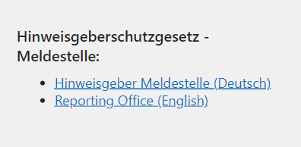

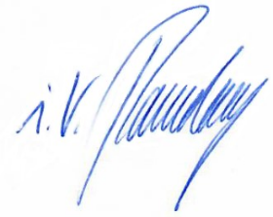
Bei weiteren Fragen wenden Sie sich an unseren Datenschutzbeauftragten oder intern auch an die Personalleitung und/ oder den Betriebsrat.

Nicole Ranneberg
Leitung Personal

